## 1.审核教师成绩更正申请

承担单位教务秘书登录系统，依次点击[主控界面→学生成绩→补录/删除/修改成绩→成绩更正审核(院系)]进入审核界面，下拉选择承担单位，点击[检索]按钮，就会显示未审核的申请，点击[下载]按钮可下载老师上传的附件，点击[审核]按钮进行审核操作，在弹出的成绩更正审核页面中选择审核结果，输入审核意见，点击[确定]按钮即可完成审核操作。

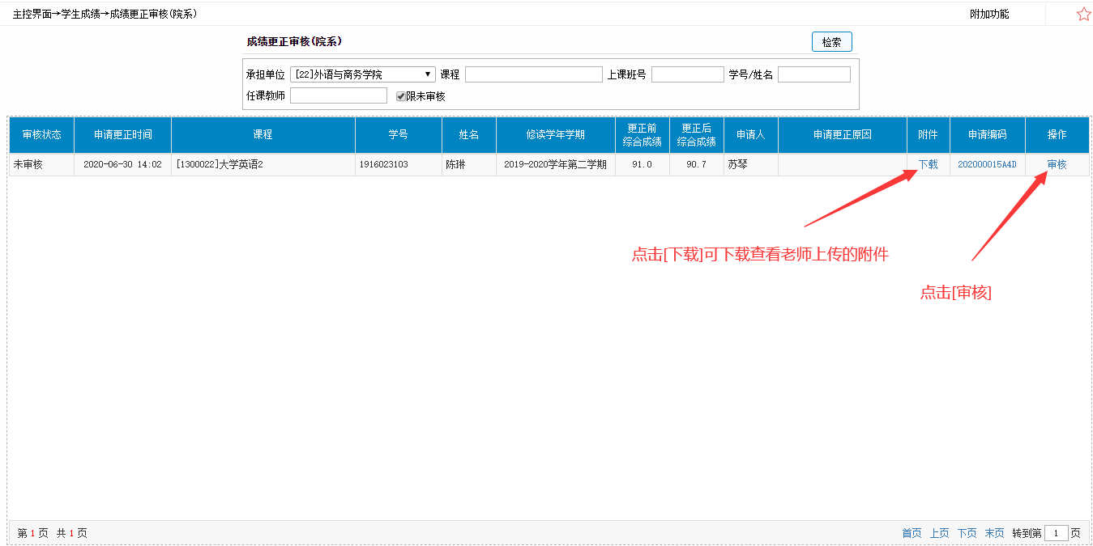

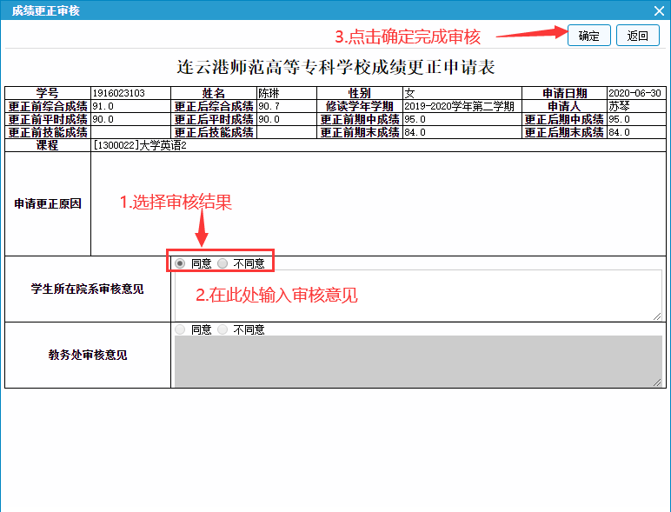

## 2.修改审核结果

取消[限未审核]前的√，然后点击操作一栏的[通过/未通过]按钮，进行审核结果的修改操作。

